新北市立土城國民中學110學年度第一學期
第二次段考 理化科（八年級）解答
一、單選題：每題2.5分、共80分
1 | 2 | 3 | 4 | 5 | 6 | 7 | 8 | 9 | 10
C | C | A | C | B | D | A | C | D | D
11 | 12 | 13 | 14 | 15 | 16 | 17 | 18 | 19 | 20
D | B | C | A | D | B | D | A | B | B
21 | 22 | 23 | 24 | 25 | 26 | 27 | 28 | 29 | 30
B | D | A | C | D | B | C | C | B | A
31 | 32
A | B

二、非選題：①~⑧每格2分、第⑨格4分﹔共20分
① | ② | ③ | ④
17. 3 | 100 | 5 | AD
⑤ | ⑥ | ⑦ | ⑧
ADF | BG | 110 | 下
⑨
透鏡成像作圖(共計4分)
請畫出2條決定成像位置的光線(每條光線1分、共2分)、並清楚的標示像(1分)

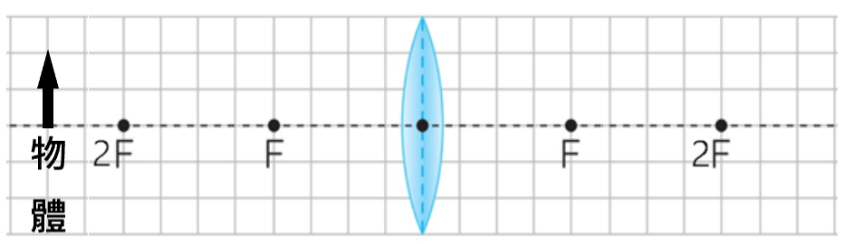

成像性質： 倒立縮小實像 (1分)
(正立或倒立、放大或縮小、實像或虛像)

